ANÁLISIS DE SECTOR
DIRECCIÓN FINANCIERA

OBJETO “REALIZAR EL MEJORAMIENTO DE LA PISTA 03-21, ZONAS DE SEGURIDAD, OBRAS COMPLEMENTARIAS Y MANTO. DE LA INFRAESTRUCTURA AEROPORTUARIA LADO AIRE INCLUYE ROCERIA Y CANALES, DEL AEROPUERTO CAMILO DAZA DE CÚCUTA”.

Análisis Capacidad Financiera y organizacional: La Aeronáutica Civil establece las condiciones mínimas que deben cumplir los proponentes de los procesos de contratación para reflejar la respectiva salud financiera y organizacional, permitiendo evaluar la aptitud del proponente para cumplir oportuna y cabalmente el objeto del contrato. De igual manera, para establecer las condiciones mencionadas, se realizó un análisis del comportamiento del sector de acuerdo con la naturaleza del proceso de contratación, su valor, plazo y forma de pago.

Por lo anterior, la caracterización del sector se realizó con la información reportada por las empresas a la Superintendencia de Sociedades y para lo cual, en atención a la Clasificación Industrial Internacional Uniforme CIIU se identificaron las actividades:

- F4290 - Construcción de otras obras de ingeniería civil
- F4330 - Terminación y acabado de edificios y obras de ingeniería civil
- F4390 - Otras actividades especializadas para la construcción de edificios y obras de ingeniería civil

Al respecto, para una muestra de 200 empresas se evidenció lo siguiente:

- El índice de liquidez del sector, como se muestra en la gráfica, tiene una concentración importante en los rangos de 2 al 5, es decir, que por cada peso que las empresas deben en el corto plazo, cuentan con dos (2) a cinco (5) pesos para respaldar la obligación, lo que se traduce en la liquidez que tienen para cubrir las deudas de corto plazo.

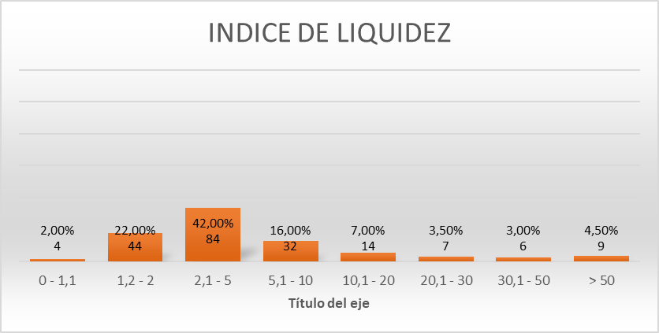

Al respecto, a mayor índice de liquidez, menor es la probabilidad de que el proponente incumpla sus obligaciones de corto plazo.

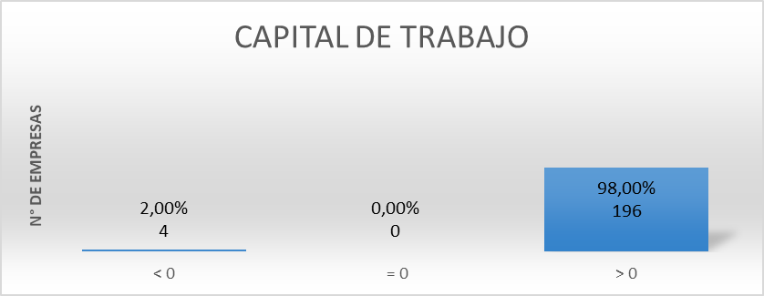

- El capital de trabajo del sector, como se muestra en la gráfica, es positivo en su mayoría, es decir, que los activos corrientes son suficientes para cubrir los pasivos corrientes.

Al respecto, un capital de trabajo positivo contribuye con el desarrollo eficiente de la actividad económica del proponente.

- El índice de endeudamiento del sector, como se muestra en la gráfica, se encuentra concentrado en el rango de 45% a 60%, es decir, que aproximadamente estos porcentajes del activo total de las empresas que aquí se ubican, se encuentran financiadas por el pasivo total, por lo tanto, el porcentaje restante del activo total está financiado por el patrimonio de la empresa.

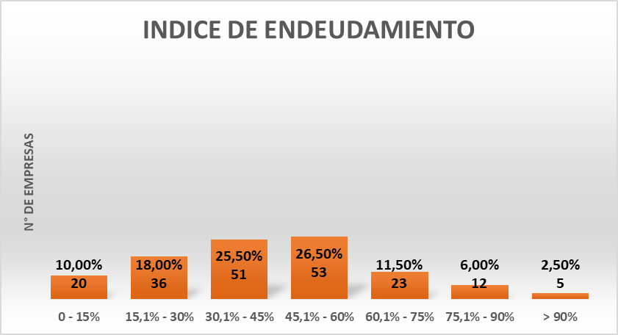

Al respecto, a mayor índice de endeudamiento, mayor es la probabilidad del proponente de no poder cumplir con sus pasivos.

- La razón de cobertura de intereses del sector, como se muestra en la gráfica, en su mayoría es mayor a cero, lo cual refleja la capacidad de las empresas de cumplir con sus obligaciones financieras.

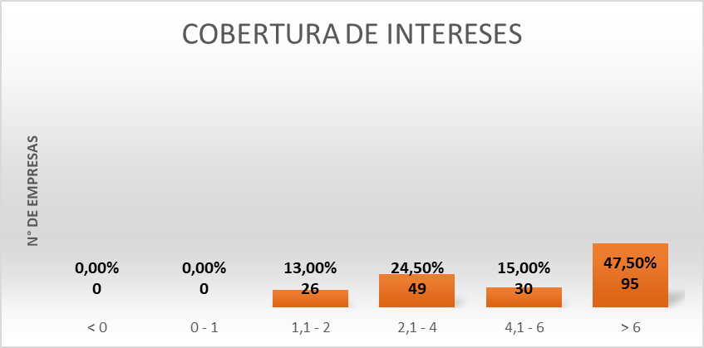

Al respecto, a mayor cobertura de intereses, menor es la probabilidad de que el proponente incumpla sus obligaciones financieras.

- El índice de patrimonio muestra que la empresa es más solvente y fuerte financieramente". El patrimonio neto refleja la salud financiera real de la compañía, ya que representa los recursos que le pertenecen y no necesita devolver.

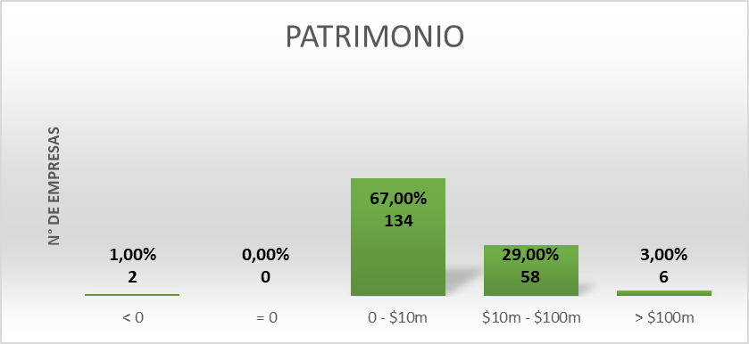

- La rentabilidad sobre activos del sector, como se muestra en la gráfica, es igual o mayor a cero en su mayoría resaltando que un gran porcentaje se encuentra por encima del 4%, lo cual determina la rentabilidad de las empresas, es decir, la capacidad de generación de utilidad operacional por cada peso invertido en el activo.

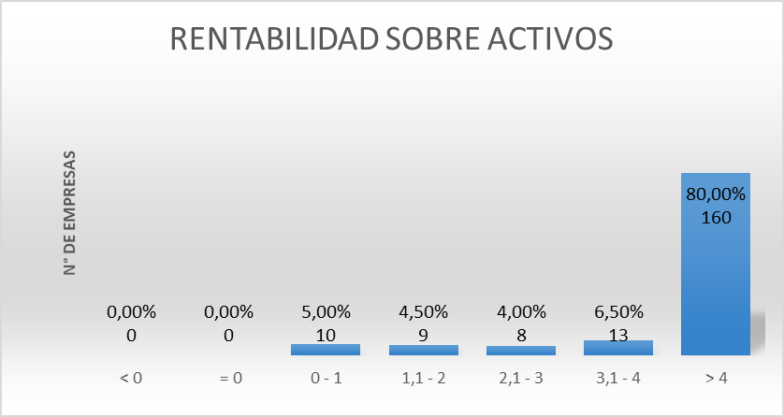

Al respecto, a mayor rentabilidad sobre activos, mayor es la rentabilidad del negocio y mejor la capacidad organizacional del proponente.

- La rentabilidad sobre patrimonio del sector, como se muestra en la gráfica, se encuentra en su mayoría por encima del 8%, lo cual determina la rentabilidad del patrimonio de las empresas, es decir, la capacidad de generación de utilidad operacional por cada peso invertido en el patrimonio.
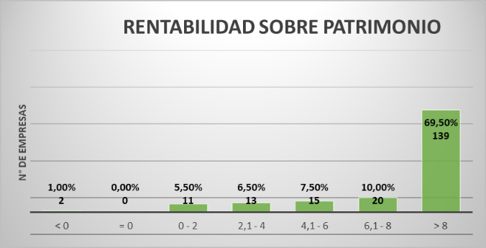

Al respecto, a mayor rentabilidad sobre el patrimonio, mayor es la rentabilidad de los accionistas y mejor la capacidad organizacional del proponente.

Conforme con lo establecido en el numeral 3 del artículo 2.2.1.1.1.5.3 del Decreto 1082 de 2015 y la información previamente analizada en cuanto al comportamiento del sector que obedece a la naturaleza del proceso de contratación, los requisitos habilitantes de Capacidad Financiera (Cf) se sustentan en los siguientes indicadores, los cuales se verificarán con la información reflejada en el RUP o en los estados financieros según sea el caso:

MATRIZ 2 – INDICADORES FINANCIEROS Y ORGANIZACIONALES
OBRAS PARA INFRAESTRUCTURA DE TRANSPORTE

Con el objetivo de establecer requisitos mínimos habilitantes de capacidad financiera y organizacional que sean proporcionales a las diferentes condiciones (presupuesto, plazo, etc) de los procesos de selección de licitación de obra pública de infraestructura de transporte que adelanten las Entidades, se establecieron indicadores de acuerdo con el presupuesto oficial del proceso de contratación, con base en los siguientes rangos de presupuesto definidos de conformidad con la matriz de experiencia de los proyectos de infraestructura de transporte estructurada para la presente versión de los pliegos tipo:

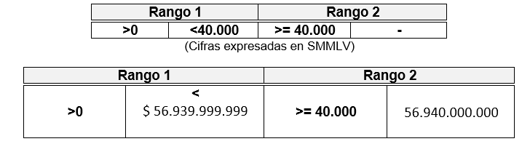

De acuerdo con lo anterior, para cada uno de los rangos se establecieron indicadores de capacidad financiera y organizacional los cuales deberán ser solicitados por las Entidades en procesos de de selección de licitación de obra pública de infraestructura de transporte de acuerdo al rango en el cual se encuentre el presupuesto oficial.

- Índices de capacidad financiera y organizacionales para Mipyme.

El Proponente persona natural o jurídica que demuestre la condición de Mipyme de conformidad con lo previsto en el artículo 2.2.1.2.4.2.4. del Decreto 1082 de 2015, en concordancia con el parágrafo del artículo 2.2.1.13.2.4 del Decreto 1074 de 2015 o las normas que los modifiquen, sustituyan o complementen, probará los siguientes indicadores:

Indicador | Valor concertado  Rango 1 | Valor concertado  Rango 2
Índice de liquidez | $≥$1,2 | $≥$1,3
Índice de endeudamiento | $≤$0,70 | $≤$0,75
Razón de cobertura de intereses | $≥$1,0 | $≥$0,5
Capital de trabajo | $ 11.423.951.000 | $ 11.423.951.000
Patrimonio | $ 11.548.435.000 | $ 11.548.435.000
Rentabilidad del patrimonio | $≥$0,02 | $≥$0,03
Rentabilidad del activo  Rentabilidad del patrimonio | $≥$0,01 | $≥$0,02

Tratándose de Proponente Plurales estos indicadores solo se aplicarán si por lo menos uno de los integrantes acredita la calidad de Mipyme de conformidad con el artículo 2.2.1.2.4.2.4 del Decreto 1082 de 2015, o la normas que los modifiquen, sustituyan o complementen, y tienen una participación igual o superior al diez por ciento (10%) en el consorcio o en la unión temporal.

Para acreditar la calidad de Mipyme, el Proponente entregará copia del certificado del Registro Único de Proponentes, el cual deberá encontrarse vigente y en firme al momento de su presentación.

En el evento que el Proceso de Contratación se adelante por lotes o segmentos, los proponentes deberán acreditar los indicadores de capacidad financiera y organizacional para el rango de presupuesto en SMMLV que corresponda, según el presupuesto del lote o segmento al que se presente, o su sumatoria, si se presenta a varios lotes o segmentos.

- Índices de capacidad financiera y organizacionales para los demás Proponentes

Los Proponentes que NO demuestren la condición de Mipyme, de conformidad con lo previsto en el artículo 2.2.1.2.4.2.4. del Decreto 1082 de 2015, en concordancia con el parágrafo del artículo 2.2.1.13.2.4 del Decreto 1074 de 2015 o las normas que los modifiquen, sustituyan o complementen, acreditarán los siguientes indicadores:

Indicador | Valor concertado  Rango 1 | Valor concertado  Rango 2
Índice de liquidez | $≥$1,3 | $≥$1,4
Índice de endeudamiento | $≤$0,70 | $≤$0,75
Razón de cobertura de intereses | $≥$1,0 | $≥$1,0
Capital de trabajo | $ 11.423.951.000 | $ 11.423.951.000
Patrimonio (Ver nota 1) | $ 11.548.435.000 | $ 11.548.435.000
Rentabilidad del patrimonio | $≥$0,04 | $≥$0,05
Rentabilidad del activo | $≥$0,02 | $≥$0,03

Los indicadores definidos en la presente matriz deben ser usados por las Entidades en la estructuración de los Documentos del Proceso de Contratación de licitación de obra pública de infraestructura de transporte.

En el evento que el Proceso de Contratación se adelante por lotes o segmentos, los proponentes deberán acreditar los indicadores de capacidad financiera y organizacional para el rango de presupuesto en SMMLV que corresponda, según la sumatoria de los lotes o segmentos a los que se presente, o su sumatoria, si se presenta a varios lotes o segmentos.

Finalmente, los indicadores tanto financieros como organizacionales previamente definidos son acordes con los resultados obtenidos tanto en otros procesos de contratación de la misma naturaleza en las entidades estatales como en el sector en general, de acuerdo con los siguientes niveles de cumplimiento:

Elaboró: Lilia Johanna Salamanca Gonzalez - Contratista Dirección Financiera

